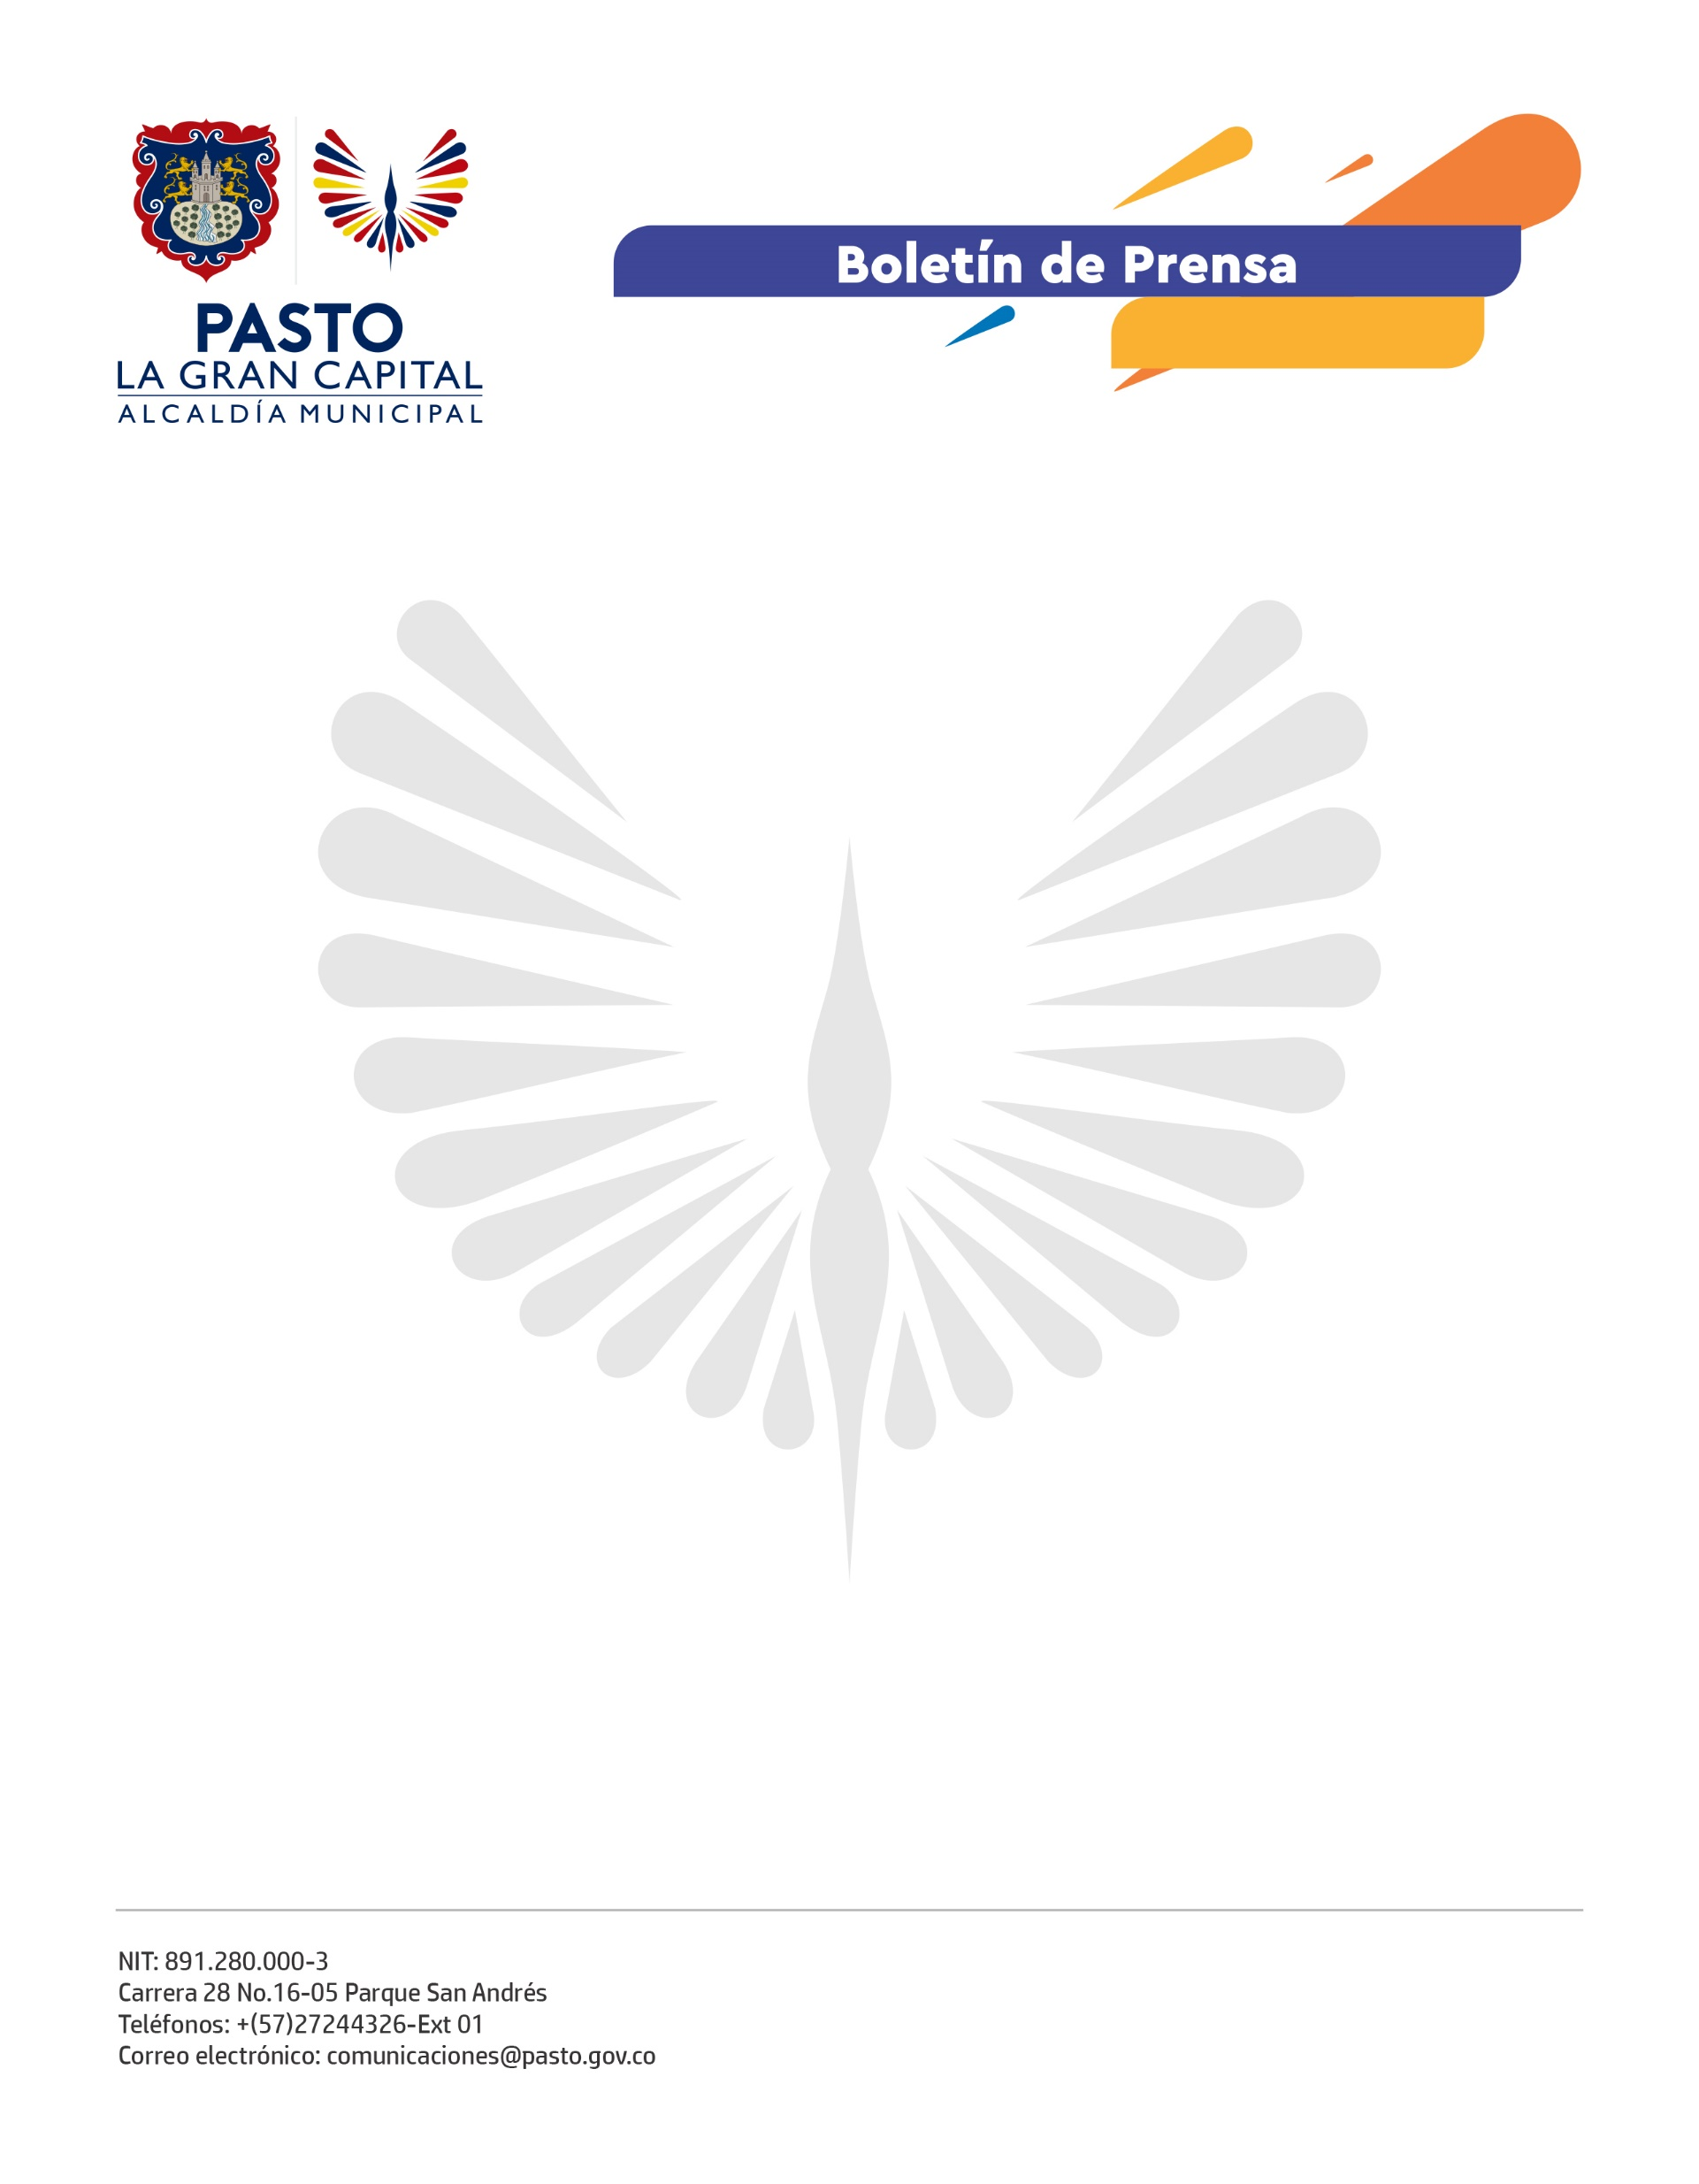
No. 593
10 de noviembre de 2021

ALCALDÍA DE PASTO INICIÓ LA IMPLEMENTACIÓN DE TALLERES ESCUELA PARA ARTESANOS DEL BARNIZ DE PASTO

En alianza con el Ministerio de Cultura, la Fundación Escuela Taller de Popayán y PDT Nariño, la Administración Municipal inició el proceso de implementación de talleres escuela con los artesanos del Barniz de Pasto Mopa-Mopa para promover la formación de nuevos aprendices de la técnica, fortalecer el relevo generacional y convertirlos en futuros artesanos de nuestra manifestación declarada Patrimonio Cultural Inmaterial de la Humanidad.

La directora de la Escuela Taller de Popayán, María Eugenia Velasco, explicó que este ejercicio se realiza desde el Ministerio de Cultura y trabaja en el fortalecimiento de los maestros portadores de los saberes ligados a la cultura y a las prácticas ancestrales en los territorios. “En los talleres escuela, haremos transferencia de conocimiento para el relevo generacional con el propósito de recuperar el patrimonio a través de este oficio tradicional. Aquí, se articulan la cultura, el emprendimiento, la formación para el trabajo y el desarrollo humano para promover el progreso social y económico del país a partir de la tradición cultural”, enfatizó.

Por su parte, el maestro de Barniz de Pasto, Lester Narváez, agradeció a la Alcaldía Municipal y demás entidades articuladas en el proyecto por demostrar interés en la importancia de preservar y perpetuar la técnica y el trabajo de los artesanos a través de esta alternativa.

Finalmente, la secretaria de Cultura, Guisella Checa Coral, puntualizó en el objetivo de este proyecto dirigido específicamente a los maestros del Barniz de Pasto: “Con los talleres se crearán espacios de fortalecimiento de esta técnica artesanal, cada maestro será facilitador de los conocimientos y saberes a 4 o 5 aprendices, quienes se inscribirán por medio de una convocatoria y con ello, tendrán el proceso formativo en los 6 meses de ejecución del proyecto, lo que les brindará herramientas para generar una ruta de turismo que convertirá los talleres de los maestros en museos-taller”, dijo la funcionaria.

Al final del ciclo formativo, los egresados se convierten en emprendedores que entienden el patrimonio cultural como una fuente de desarrollo local y se llevan las bases de una formación integral.

